Приложение

Схема
расположения земельного участка на кадастровом плане территории
Кадастровый номер земельного участка: 86:22:0010003:2277
Площадь земельного участка: 1461 кв. м
Место расположения земельного участка: ХМАО-Югра, город Югорск, улица Первопроходцев, 134
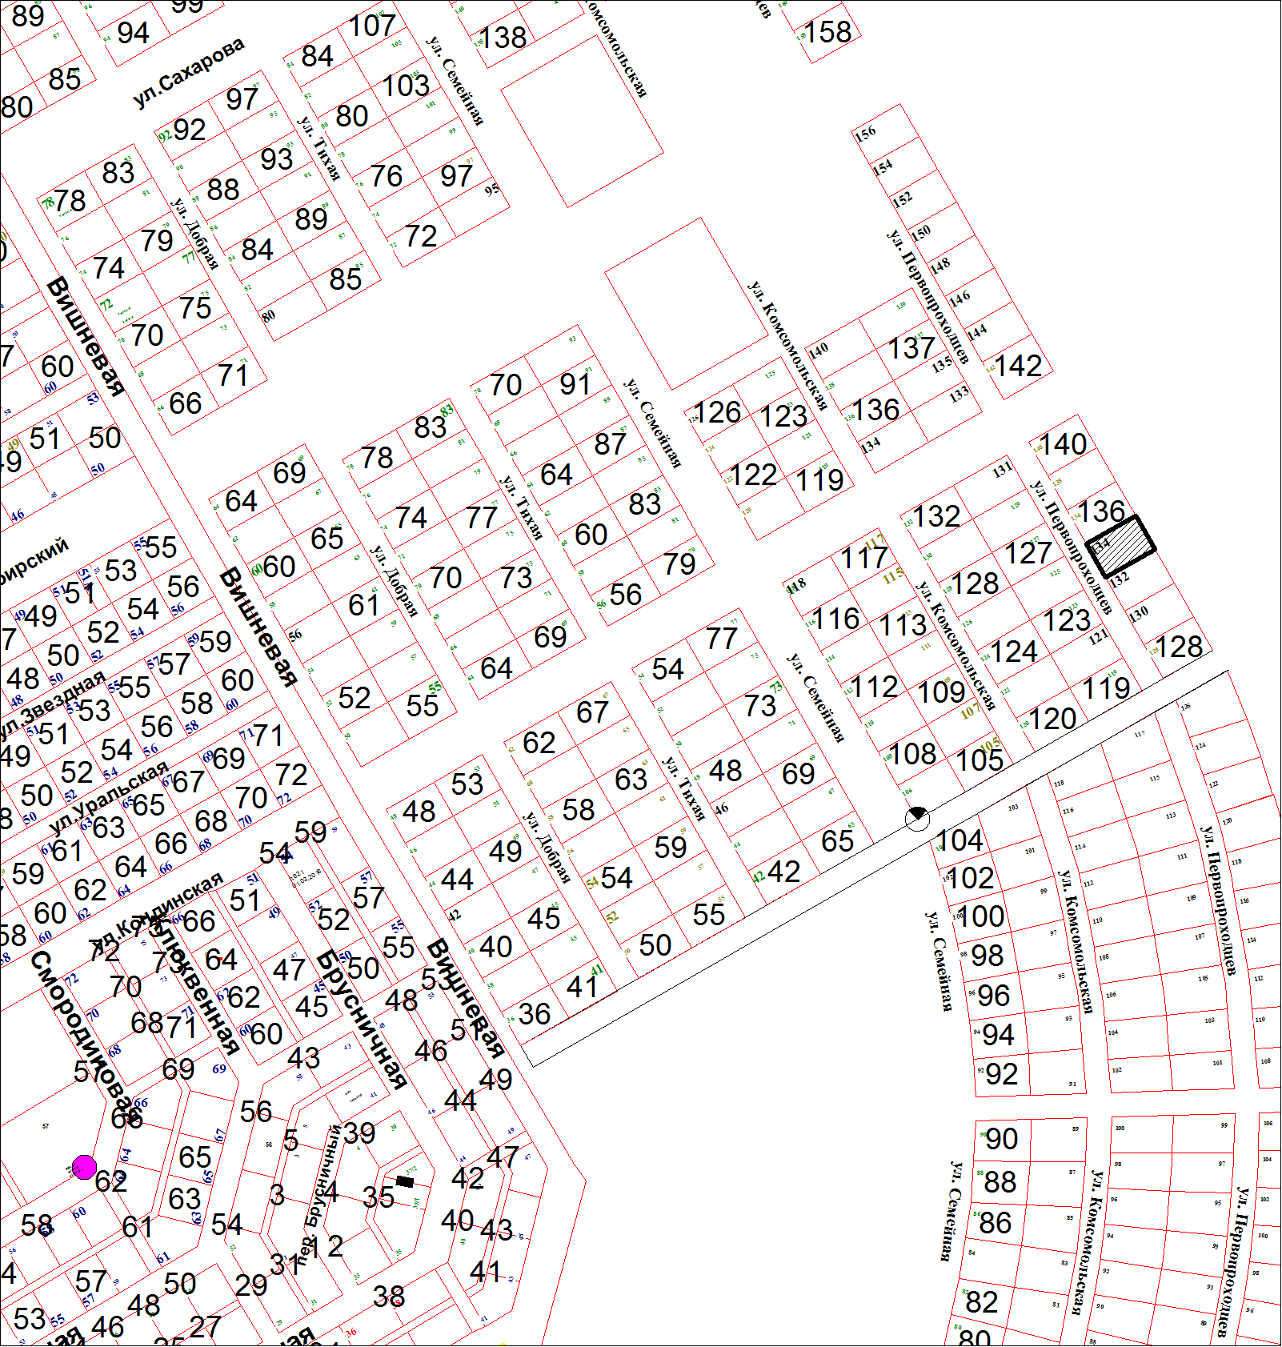
Масштаб 1: 5000

